OUTIL 2 – POLITIQUE EN MATIÈRE DE CONFLITS D’INTÉRÊTS ET REGISTRE DES CONFLITS D’INTÉRÊTS – DOCUMENT À USAGE INTERNE – A PERSONNALISER À L’ENTÊTE DE VOTRE BUREAU
Ce document est communiqué à titre strictement documentaire et n’engage en aucun cas la responsabilité de Feprabel. Il doit impérativement être adapté aux caractéristiques et aux activités de votre bureau. Il est susceptible d’évoluer au fil du temps en fonction de changements législatifs, de la jurisprudence et/ou de règlements/circulaires/communications de la FSMA. En cas de modification, les membres de Feprabel seront informés.
POLITIQUE EN MATIERE DE CONFLITS D’INTERÊTS ET REGISTRE DES CONFLITS D’INTERÊTS

I. POLITIQUE EN MATIERE DE CONFLITS D’INTERÊTS
1. CADRE GENERAL
1.1 La réglementation prévoit l’obligation pour les intermédiaires d’assurance d’instaurer, de mettre en œuvre et de maintenir une politique efficace en matière de conflits d’intérêts qui doit être consignée par écrit.
1.2. Des conflits d’intérêts peuvent intervenir entre :
- l’intermédiaire d’assurance , personne physique ou morale, en ce compris toute personne qui lui est liée comme notamment un administrateur, associé ou équivalent, ou dirigeant , le cas échéant - un salarié ainsi que toute autre personne physique dont les services sont mis à la disposition et placés sous le contrôle de l'intermédiaire d'assurance et qui est impliquée dans la distribution de produits d’assurance (ex. sous-agent d’assurances) - une personne physique directement impliquée dans la fourniture de services à l'intermédiaire d'assurance dans le cadre d'un accord d'externalisation, aux fins de la distribution par l'intermédiaire ou l'entreprise de produits - une personne qui lui est directement ou indirectement liée par une relation de contrôle– ci-après « la personne liée ») et les clients;
- les clients entre eux.
1.3. Sur base de ce qui précède et des spécificités de nos activités, notre bureau a élaboré une politique de gestion en matière de conflits d’intérêts dont le contenu est repris dans le présent document.
2. IDENTIFICATION DES CAS DE CONFLITS D’INTERÊTS POTENTIELS ET POLITIQUE DE GESTION DE NOTRE BUREAU
Tenant compte des caractéristiques de notre bureau, une cartographie des cas de conflits d’intérêts potentiels a été élaborée. La politique de gestion ainsi que les mesures concrètes de mise en œuvre sont reprises au regard des différents types de conflits d’intérêts potentiels évoqués.
CONFLITS D’INTERÊTS DE TYPE A
L’intermédiaire d’assurance/ la personne liée est susceptible de réaliser un gain financier ou d’éviter une perte financière au détriment potentiel du client
Exemple de situation | Politique de gestion |  | Mise en œuvre
Placement ou déplacement d’une affaire auprès d’une entreprise d’assurances en fonction de la commission | Politique en matière de commissionnement qui tient compte de l’intérêt du client (rapport garantie/prime) |  | - Note d’instruction interne  - Politique de rémunération
CONFLITS D’INTERÊTS DE TYPE B
L’intermédiaire d’assurance/la personne liée a un intérêt dans le résultat d’un service de distribution d’assurances fourni au client ou d’une transaction réalisée pour le compte de celui-ci qui est différent de l’intérêt du client dans ce résultat
Exemple de situation | Politique de gestion |  | Mise en œuvre
Commission en fonction :  - du volume  - du rapport sinistre/prime  - de la croissance | Politique en matière de commissionnement qui tient compte de l’intérêt du client (rapport garantie/prime) |  | - Note d’instruction interne  - Politique de rémunération
Participation, directe ou indirecte, supérieure à 10 % des droits de vote ou du capital :  - de notre bureau dans une entreprise d’assurance  - d’une entreprise d'assurance ou de l'entreprise mère d'une entreprise d'assurance dans notre bureau | Communication au client |  | - Mention dans la fiche « Analyse des exigences et besoins »
CONFLITS D’INTERÊTS DE TYPE C
L’intermédiaire d’assurance/la personne liée est incité(e), financièrement ou d’une autre manière, à privilégier l’intérêt d’un autre client ou groupe de clients par rapport à celui du client concerné
Exemple de situation | Politique de gestion | Mise en œuvre
Meilleures prestations de service en faveur de certains clients | Application des principes de conduite éthiques : agir toujours de manière honnête, équitable et professionnelle et ce au mieux des intérêts du client | - Note d’instruction interne  - Politique de rémunération
Sinistre entre clients de notre bureau | - Politique de communication adaptée  - Mesures limitant les échanges d’informations entre gestionnaires  - Confidentialité des informations | - Note d’instruction interne  - Procédures relatives à l’accès aux informations contenues dans des dossiers de sinistre auxquels plusieurs clients ayant des intérêts distincts sont impliqués
CONFLITS D’INTERÊTS DE TYPE D
L’intermédiaire d’assurance/la personne liée a la même activité professionnelle que le client
Exemple de situation | Politique de gestion | Mise en œuvre
Exercer la même profession que le client | Application des principes de conduite éthiques : agir toujours de manière honnête, équitable et professionnelle et ce au mieux des intérêts du client | - - Communication au client  - - Note d’instruction interne
CONFLITS D’INTERÊTS DE TYPE E
L’intermédiaire d’assurance/la personne liée reçoit d’une personne autre que le client un avantage en relation avec le service de distribution d’assurances fourni au client, sous la forme d’argent, de biens ou de services, autre que la commission ou les frais normalement pratiqués pour ce service
Exemple de situation | Politique de gestion | Mise en œuvre
Avantages autres que ceux mentionnés sous les conflits d’intérêts de type A et B | Application des principes de conduite éthiques : agir toujours de manière honnête, équitable et professionnelle et ce au mieux des intérêts du client | - Note d’instruction interne
CONFLITS D’INTERÊTS DE TYPE F
Conflits d’intérêts complémentaires éventuels - A compléter en fonction des caractéristiques de votre bureau
Exemple de situation : l’intermédiaire d’assurance/la personne liée est fortement impliqué(e) dans la gestion ou le développement de produits, en particulier lorsque cette personne a une influence sur la fixation du prix de ces produits ou sur leurs coûts de distribution

3. PROCEDURE DE GESTION DES CONFLITS D’INTERÊTS
Notre bureau suit la procédure suivante en matière de conflits d’intérêts :
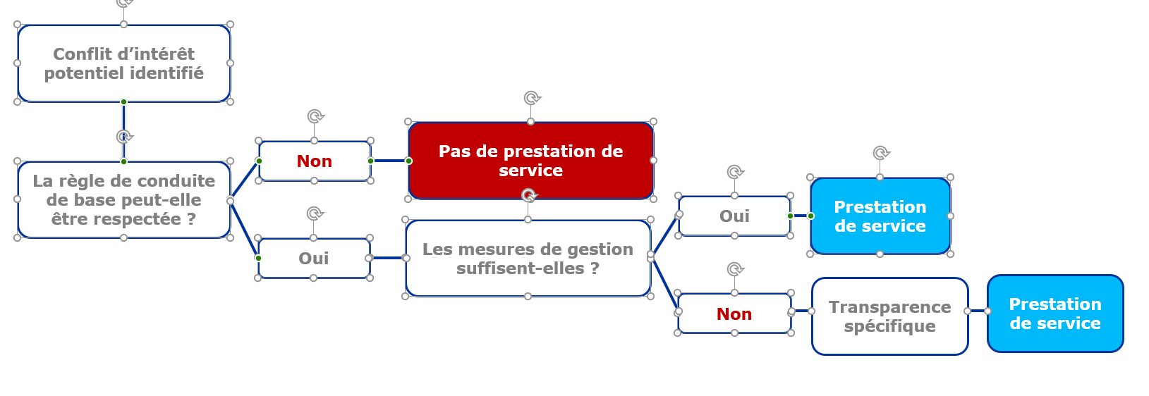

4. INFORMATION AU CLIENT
4.1. Lorsque les dispositions organisationnelles ou administratives prises par notre bureau pour gérer les conflits d’intérêts ne suffisent pas à garantir, avec une certitude raisonnable, que le risque de porter atteinte aux intérêts du client sera évité, notre bureau, sur un support durable, :
- fournit une description précise du conflit d'intérêts en question;
- explique la nature générale et les sources du conflit d'intérêts;
- explique les risques que présente le conflit d'intérêts pour le client et les mesures prises pour atténuer ces risques;
- indique clairement que les dispositifs organisationnels et administratifs qu'ils ont établis pour prévenir ou gérer le conflit d'intérêts ne suffisent pas à garantir, avec une certitude raisonnable, que le risque de porter atteinte aux intérêts du client sera évité.
4.2. Si un conflit d’intérêt spécifique ne peut être résolu, notre bureau se réserve le droit de refuser la demande du client concerné et ce, dans le seul but de protéger les intérêts du client.
5. SUIVI DE LA POLITIQUE DE GESTION EN MATIERE DE CONFLITS D’INTERÊTS
5.1 Notre bureau tient et actualise régulièrement un registre des situations dans lesquelles un conflit d'intérêts comportant un risque de porter atteinte aux intérêts d'un client est apparu ou, dans le cas d'un service ou d'une activité en cours, risque d'apparaître.
La mention de conflits d’intérêts dans le registre peut conduire à actualiser la liste des conflits d’intérêts potentiels et inversement.
5.2 Si cela s’avère nécessaire, notre bureau adapte sa politique de gestion en matière de conflits d’intérêts.
5.3 Les personnes liées à notre bureau sont tenues de respecter les instructions internes relatives à la politique en matière de conflits d’intérêts.

II. REGISTRE DES CONFLITS D’INTERÊTS
Ce registre reprend les situations dans lesquelles un conflit d’intérêts comportant un risque de porter atteinte aux intérêts d’un client est apparu ou, dans le cas d’un service ou d’une activité en cours risque d’apparaître . La mention de conflits d’intérêts dans le registre peut conduire à actualiser la liste des cas de conflits d’intérêts potentiels et/ou une modification de la politique de notre bureau en matière de conflits d'intérêts.

Date du signalement | Nom du gestionnaire et département éventuel | Référence du dossier | Description du conflit d’intérêts | Mesure(s) de gestion prise(s) | Date de communication  au client si d’application

